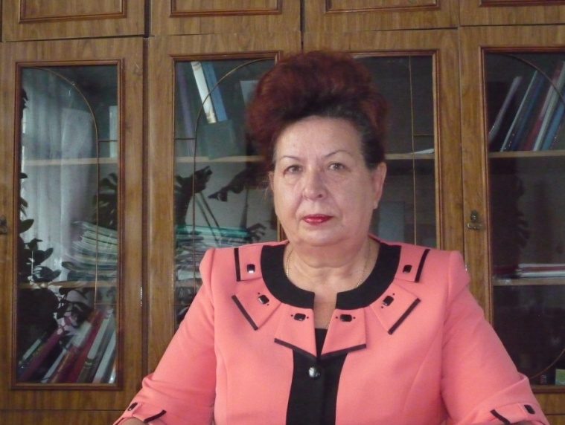

Мы рады приветствовать Вас на сайте МКОУ» Зотинская средняя общеобразовательная школа», рады общаться со всеми кому интересна жизнь сельской школы, ее успехи и неудачи, радостные мгновения и не очень
Школа наша расположена в центре села Зотино, а само село раскинулось на высоком месте в окружении голубых озер и белоствольных берез. Село богато хорошими и добрыми традициями, но самым главным богатством являются люди. Известные и знаменитые в прошлом кукурузоводы, механизаторы, учителя и военные, инженеры, доярки, большая часть из которых выпускники нашей школы. Школа наша сравнительно «молодая», но ей есть чем гордиться. Яркой летописью в историю школы вошла деятельность школьной производственной бригады «Надежда», в 90-е годы занимающейся выращиванием зерновых. Наши выпускники полюбили нелегкий труд хлебороба, воспитали в себе уважение к человеку труда.
Мы гордимся своими выпускниками. На восточных рубежах нашей родины несет службу офицер-пограничник Исаков Юрий, Королев Павел служит в Москве, в Курганском военном пограничном институте преподает Оболоник Виктор. Гордимся мы и спортивными достижениями. Школьная команда девочек по волейболу и баскетболу – самая сильная в районе. Она неоднократно защищала честь района на областных соревнованиях.
В разное время получили педагогическое образование выпускницы нашей школы: Брославская Татьяна Петровна, Туренова Роза Нуржановна, Малофеева Елена Владимировна, Бакай Татьяна Валентиновна, Семендяева Екатерина Леонидовна и вернулись работать в родную школу. Я горжусь своими учителями. Это умные, талантливые педагоги, отдающие все свои знания и любовь детям. Им по плечу любые задачи, но самое главное подготовить ребенка к жизни в современном обществе, помочь ему в выборе профессии, найти себя в этом мире, зародить в детском сердце любовь к родителям, к своей малой Родине.
Наша школа маленький остров в системе образования России, но она решает большие и глобальные задачи образования учит и воспитывает.
Добро пожаловать на наш сайт …

